|  |  |  |  |  |  |  |  |  |
| --- | --- | --- | --- | --- | --- | --- | --- | --- |
| A |  |  |  |  |  |  |  | C |
|  |  |  |  |  |  |  |  |  |
|  |  |  |  |  |  |  |  |  |
|  |  |  |  |  |  |  |  |  |
|  |  |  |  |  |  |  |  |  |
|  |  |  |  |  |  |  |  |  |
|  |  |  |  |  |  |  |  |  |
|  |  |  |  |  |  |  |  |  |
| B |  |  |  |  |  |  |  | D |

Ai Bi Ci Di

↓

交叉 / 变异

1 适度值很难分配，解码端不知道目标值，没办法用误差来表示

2 转轮盘结果怎么分配4个位置？完全随机相当于把4个预测点无差别对待，不符合图像的特性

t1 t2 t3 t4

↓

计算适度值（？1）

↓

转4次轮盘得（？2）

Ai+1 Bi+1

Ci+1 Di+1

t3

t4

t2

t1

↓

计算PSNR

是否达标

↓

记录繁殖代数

遗传算法就是随机搜索，在一套框架下的随机搜索

关键概念：

染色体、基因 – 解的编码

群体

适度值

繁殖

交叉

变异 – 提供逃脱局部最小值的手段

模板定理：高于平均适度值的模板在后代中获得呈指数增长的扩散

例：路线规划问题、看似是实际关系不大的图像压缩的应用

困境：如果是编解码都进行遗传操作的应用方法，适度值不知道该怎么表示

**染色体、基因**

（1，1，0，1，0）

**群体**

**适度值**

**繁殖**

**交叉**

* + - 1. （1，1，0，0，1）
         1. （1，0，0，1，0）

**变异**

（1，0，0，1，0）

（1，0，0，0，0）

**例1 路线规划问题**

**例2 看似图像压缩的一个应用**

Image Compression Based on Genetic Algorithm Optimization

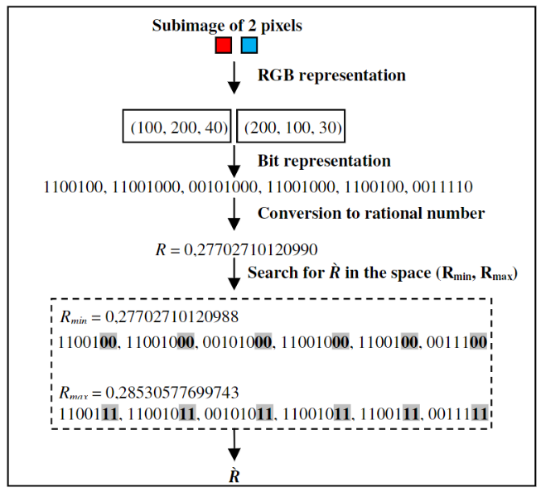

一组数据 → 2个有理数

和图像关系不大

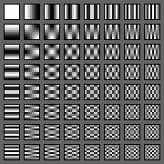 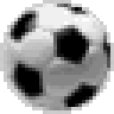

如果数据块**完全**符合 DCT 的某一个模板，DCT 的结果便为 该模板处的系数为 n，其他位置的系数全为 0

